**安全监管平台系统**

详细设计说明书

|  |  |
| --- | --- |
| 当前版本： | 1.0.0 |
| 编制单位： | 苏州智能交通信息科技股份有限公司 |

2018年04月

**版本记录**

|  |  |  |  |  |
| --- | --- | --- | --- | --- |
| **版本号** | **时间** | **记录人** | **变更原因** | **变更描述** |
| 1.0 | 2018/4/26 | 唐晖 | 首次做成 | 无 |
|  |  |  |  |  |
|  |  |  |  |  |
|  |  |  |  |  |
|  |  |  |  |  |
|  |  |  |  |  |
|  |  |  |  |  |
|  |  |  |  |  |
|  |  |  |  |  |
|  |  |  |  |  |
|  |  |  |  |  |
|  |  |  |  |  |
|  |  |  |  |  |
|  |  |  |  |  |

**目录**

**版本记录** I

1 引言 1

1.1 编写目的 1

1.2 背景 1

1.3 定义 1

1.4 参考资料 1

2 现状与需求分析 1

3 总体设计方案 2

3.1 建设原则 2

3.2 业务目标 2

3.3 建设目标 2

3.4 总体布局 2

3.5 系统用户分析 2

3.6 系统划分 3

3.6.1 系统清单 3

3.7 系统架构图 3

3.8 系统拓扑图 3

3.9 系统功能 4

3.9.1 功能模块图 4

3.9.2 功能清单 4

3.10 业务流程 4

3.11 工程边界 4

4 项目设计方案 4

4.1 应用系统设计方案 4

4.1.1 模块1 4

4.2 应用支撑平台设计方案 8

4.2.1 电子地图设计方案 8

4.2.2 视频设计方案 8

4.3 终端系统设计方案 8

4.4 数据资源设计方案 8

4.4.1 静态数据 8

4.4.2 动态数据 8

4.4.3 数据流程图 9

4.5 备份系统设计方案 9

4.5.1 数据备份系统方案 9

4.5.2 数据现状及增长情况 9

4.5.3 历史数据迁入方案 9

4.6 网络系统设计方案 9

4.6.1 网络区域及其关系 9

4.6.2 系统与网络区域的关系 9

4.6.3 硬件拓扑图 10

4.6.4 系统虚拟机部署方案与硬件关系 10

4.6.5 设备清单 11

4.7 主机及存储系统设计方案 12

4.7.1 设计原则 12

4.7.2 设计方案 12

4.7.3 主机及存储设备配置 12

4.7.4 设备清单 12

4.8 安全系统设计方案 13

4.9 运行维护系统设计方案 13

5 数据规范 13

5.1 基本数据类型和格式定义 13

5.1.1 基本数据类型 13

5.1.2 其他说明 14

5.2 元数据规范 17

5.3 单项数据查询规范 17

5.4 综合数据查询规范 17

6 数据库设计 17

6.1 数据库基本信息 17

6.2 实体—关系图 17

6.3 数据字典 17

6.4 脚本设计 17

6.5 计划任务设计 17

**详细设计说明书**

# 引言

## 编写目的

为开发人员说明本系统相关模块划分，页面功能以及相关业务与需求。

## 背景

说明：

1. 系统名称：

安全监管平台；

1. 概述：

苏州市道路运输安全生产监管信息平台是对道路运输行业进行日常安全生产安全监管的信息化平台。平台结合运管机构的监管职责、业务流程和企业内部安全生产需求，为管理部门和运输企业提供一个集安全监管、隐患排查治理、统计分析于一体的综合性的安全监管平台，并通过信息化手段对安全检查程序、检查记录等进行规范统一，建立电子化安全检查档案台账。

## 定义

【】：画面、元素、表、字段

## 参考资料

1. 道路运输安全监管平台建设需求-20170925.docx
2. 安全监管平台约谈内容的集成需求.docx
3. 道路运输安全监管平台原型图.rp
4. 画面构成图.xmind

# 现状与需求分析

参考：道路运输安全监管平台建设需求-20170925.docx

# 总体设计方案

## 建设原则

## 业务目标

## 建设目标

## 总体布局

## 系统用户分析

| **编号** | **用户分类** | **职责** |
| --- | --- | --- |
| 1 | 系统管理员 |  |
| 2 | 行业端用户 |  |
| 3 | 企业端用户 |  |
|  |  |  |
|  |  |  |

## 系统划分

### 系统清单

| **代号** | **系统名称** | **主要用途** | **用户** |
| --- | --- | --- | --- |
|  |  |  |  |
|  |  |  |  |
|  |  |  |  |
|  |  |  |  |
|  |  |  |  |
|  |  |  |  |

## 系统架构图

## 系统拓扑图

|  |  |  |  |  |
| --- | --- | --- | --- | --- |
| 编号 | 系统A | 系统B | 访问方式 | 接口协议 |
| 1 |  |  |  |  |
|  |  |  |  |  |
|  |  |  |  |  |
|  |  |  |  |  |
|  |  |  |  |  |
|  |  |  |  |  |

## 系统功能

### 功能模块图

### 功能清单

| **系统名称** | **主要用途** | **功能编号** | **用户** |
| --- | --- | --- | --- |
|  |  |  |  |
|  |  |  |
|  |  |  |
|  |  |  |
|  |  |  |
|  |  |  |
|  |  |  |
|  |  |  |  |

## 业务流程

## 工程边界

# 项目设计方案

## 应用系统设计方案

### 安全监管基础信息模块

#### 道路运输企业基础信息页面

##### 功能描述

提供道路运输企业基础信息的一栏查询功能，可根据企业类别，管辖机构，业户名称为条件进行检索。点击【车辆数】链接，可跳转至【道路运输车辆基础信息页面】并显示当前企业的车辆信息。

##### 界面原型

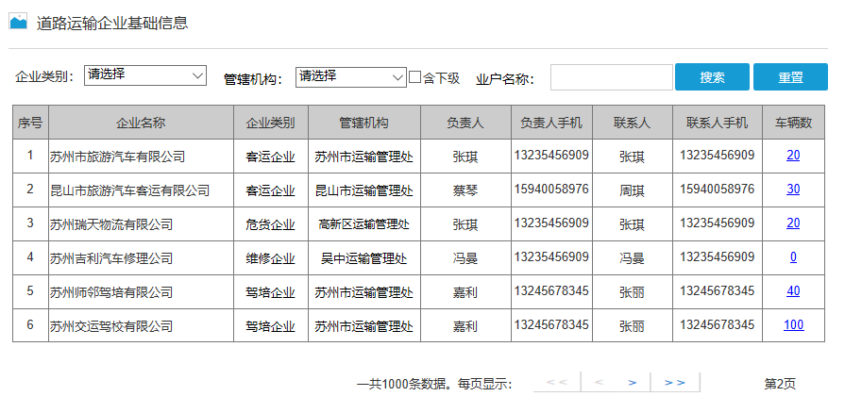

##### 输入项

企业类别：

类型：画面项目-下拉列表

字段：下列固定值：

客运企业

普货企业

危货企业

维修企业

机动车综合性能检测站

驾培企业

管辖机构：

类型：画面项目-下拉列表

字段：tOrganization_OrganizationInfo. fOrganizationName

含下级：

类型：画面项目-复选框

字段：初期未选中

其他：管辖机构未选的情况下，不可用。

业户名称：

类型：画面项目-文本框

字段：用户输入

##### 输出项

序号：

类型：Label

字段：1开始连番

企业名称：

类型：Label

字段：SSP_RoadOwnerView.YehMC

企业类别：

类型：Label

字段：SSP_RoadOwnerView .IndustryCategory

管辖机构：

类型：Label

字段：SSP_RoadOwnerView .GuanXJG

负责人：

类型：Label

字段：SSP_RoadOwnerView .FuZRXM

负责人手机：

类型：Label

字段：SSP_RoadOwnerView .FuZRSJ

联系人：

类型：Label

字段：SSP_RoadOwnerView .LianXR

联系人手机：

类型：Label

字段：SSP_RoadOwnerView .LianXDH

车辆数：

类型：链接

字段：SSP_RoadOwnerView .VehNum

##### 流程逻辑

【检索】按下：

按输入的检索条件【企业类别】、【管辖机构】、【含下级】、【业户名称】为条件，从SSP_RoadOwnerView检索结果。

【含下级】勾选时：同时检索出所选管辖机构下属机构的企业信息。

下属企业通过tOrganization_OrganizationInfo. fParentID识别。

【重置】按下：

画面至初始显示状态

【车辆数】链接：

跳转至【道路运输车辆基础信息】页面，并显示当前行企业下属的所有车辆信息。详见4.1.1.2【道路运输车辆基础信息】页面。

##### 限制条件

本页面为行业端使用页面。

#### 道路运输车辆基础信息页面

##### 功能描述

提供道路运输企业车辆信息的一栏查询功能，可根据管辖机构，经营范围，业户名称，车牌，车牌颜色为条件进行检索。

##### 界面原型

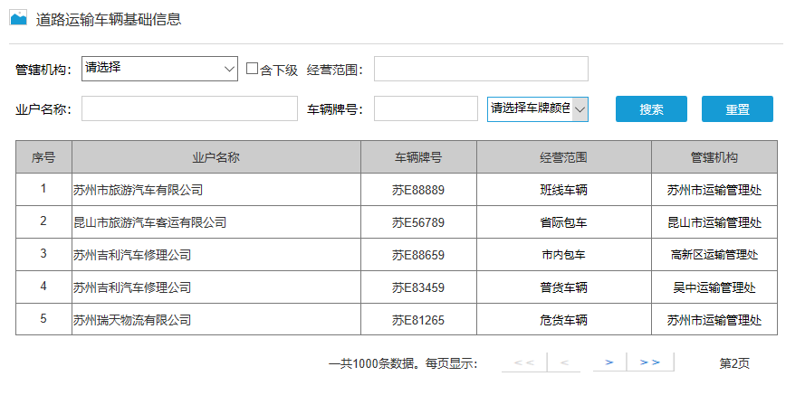

##### 输入项

管辖机构：

类型：画面项目-下拉列表

字段：tOrganization_OrganizationInfo. fOrganizationName

含下级：

类型：画面项目-复选框

字段：初期未选中

其他：管辖机构未选的情况下，不可用。

经营范围：

类型：画面项目-文本框

字段：用户输入

业户名称：

类型：画面项目-文本框

字段：用户输入

车辆牌号:

类型：画面项目-文本框

字段：用户输入

车牌颜色:

字段：下列固定值：

黄

蓝

##### 输出项

序号：

类型：Label

字段：1开始连番

业户名称：

类型：Label

字段：SSP_RoadVehicleView.YehMC

车辆牌号：

类型：Label

字段：SSP_RoadVehicleView.chePH

经营范围：

类型：Label

字段：SSP_RoadVehicleView. JingXFWMC

管辖机构：

类型：Label

字段：SSP_RoadVehicleView.GuanXJG

##### 流程逻辑

【检索】按下：

按输入的检索条件【管辖机构】、【经营范围】、【业户名称】、【车辆牌号】、【车牌颜色】为条件，从SSP_RoadVehicleView检索结果。

【含下级】勾选时：同时检索出所选管辖机构下属机构的企业信息。

下属企业通过tOrganization_OrganizationInfo. fParentID识别。

【重置】按下：

画面至初始显示状态

##### 限制条件

本页面为行业端使用页面。

### 企业安全台账模块

#### 安全管理制度

##### 4.1.2.1.1 制度类别配置页面

###### 功能描述

提供行业端的制度类别一栏查询功能，可对选中制度进行增删改查、启用、禁用。

点击【新增】、【修改】、【查看】，跳转至【新增制度类别】页面。

新增：画面各项为空。

修改：画面各项为可修改。

查看：画面各项为不可修改。

点击【启用】，设置选中制度为启用状态。

点击【禁用】，设置选中制度为禁用状态

###### 界面原型

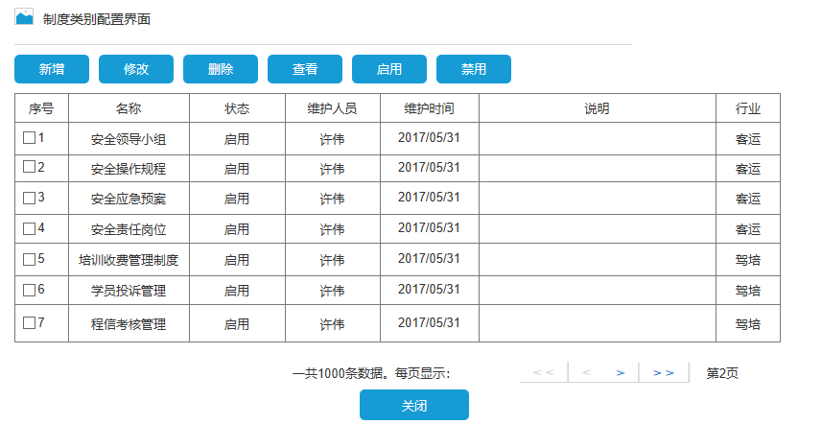

###### 输入项

无

###### 输出项

序号：

类型：Label

字段：1开始连番

名称：

类型：Label

字段：tLedger_institution. ZhiDMC

状态：

类型：Label

字段：tLedger_institution. ZhuangT

说明：0：禁用 1：启用

维护人员：

类型：Label

字段：tLedger_institution. WeiHRY

维护时间：

类型：Label

字段：tLedger_institution. WeiHSJ

说明：

类型：Label

字段：tLedger_institution.ShuoM

行业：

类型：Label

字段：tLedger_institution. HangYLB

###### 流程逻辑

【初始化】：

从tLedger_institution检索全部记录。

【新增】按下：

跳转至【新增制度类别页面】

【修改】按下：

选择单挑以外情况：报错（内容？？）

跳转至【新增制度类别页面】，并显示当前条记录，可修改。

【查看】按下：

选择单挑以外情况：报错（内容？？）

跳转至【新增制度类别页面】，并显示当前条记录，不可修改。

【删除】按下：

1.显示提示消息

2.删除选中记录

【启用】按下：

1.显示提示消息

2.启用选中记录

【禁用】按下：

1.显示提示消息

2.禁用选中记录

###### 限制条件

本页面为行业端使用页面。

##### 4.1.2.1.2 新增制度类别页面

###### 功能描述

提供行业端制度类别的新增，修改与查看详情。

点击【保存】，保存当前记录。

点击【关闭】，关闭窗口。

###### 界面原型

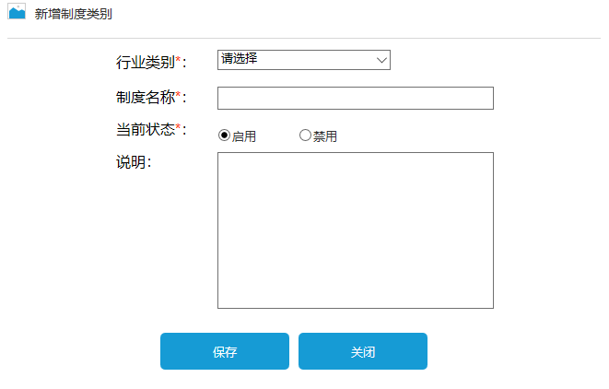

###### 输入项

行业类别：

类型：画面项目-下拉列表

字段：以下固定值

客运

普货

危货

驾培

维修

制度名称：

类型：画面项目-文本框

字段：tLedger_institution. ZhiDMC

当前状态：

类型：画面项目-单选框

字段：tLedger_institution .ZhuangT

其他：0：禁用 1：启用

说明：

类型：画面项目-多行文本框

字段：tLedger_institution .ShuoM

注：新增时：上述项目为空，可写。

修改时：上述项目为上述来源的值，可修改。

查看时：上述项目为上述来源的值，不可修改。

###### 输出项

保存后关闭窗口

###### 流程逻辑

【保存】：

1.输入检查。

必须：行业类别，制度名称，当前状态

2.更新tLedger_institution。

【关闭】按下：

关闭当前页面

###### 限制条件

本页面为行业端使用页面。

##### 企业安全制度管理页面（行业端）

###### 功能描述

行业端对企业端上传的安全制度附件和履历进行查看。可以按【管辖机构】、【企业名称】、【行业类别】为条件进行检索。

点击【查看】，跳转至【安全管理制度查看页面】查看该企业详细的安全制度。

点击【历史变更】，跳转至【安全管理制度历史变更查看页面】查看该企业详细的安全制度变更履历。

点击【制度类别配置】，跳转至【制度类别配置界面】查看该企业详细的安全制度。

###### 界面原型

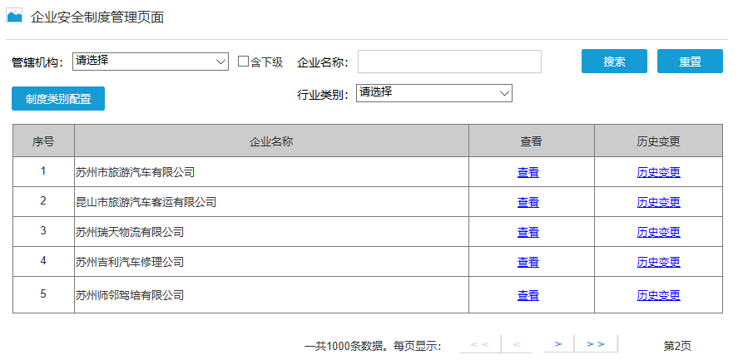

###### 输入项

行业类别：

类型：画面项目-下拉列表

字段：以下固定值

客运

普货

危货

驾培

维修

管辖机构：

类型：画面项目-下拉列表

字段：tOrganization_OrganizationInfo. fOrganizationName

含下级：

类型：画面项目-复选框

字段：初期未选中

其他：管辖机构未选的情况下，不可用。

企业名称：

类型：画面项目-文本框

字段：用户输入

###### 输出项

序号：

类型：Label

字段：1开始连番

企业名称：

类型：Label

字段：tLedger_CompanyInstitutionInfo. QiYMC

查看：

类型：Link

字段：”查看”

历史变更：

类型：Link

字段：” 历史变更”

###### 流程逻辑

【检索】按下：

按输入的检索条件【企业名称】、【管辖机构】、【含下级】、【行业类别】为条件，从tLedger_CompanyInstitutionInfo检索结果。

【含下级】勾选时：同时检索出所选管辖机构下属机构的企业信息。

下属企业通过tOrganization_OrganizationInfo. fParentID识别。

【重置】按下：

画面至初始显示状态

【查看】按下：

跳转到【安全管理制度查看页面】。详细参考【安全管理制度查看页面】。

【历史变革】按下：

跳转到【安全管理制度历史变更查看页面】。详细参考【安全管理制度历史变更查看页面】。

###### 限制条件

本页面为行业端使用页面。

##### 安全管理制度查看页面（行业端）

###### 功能描述

行业端对企业上传的安全制度附件进行详细查看和下载。

点击【相应附件】，下载到本机。

###### 界面原型

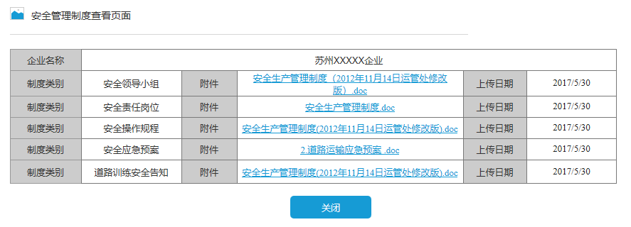

###### 输入项

无

###### 输出项

对象记录:

来源: tLedger_CompanyInstitutionInfo. QiYID=当前企业ID AND

tLedger_CompanyInstitutionInfo. FuJLJ != 空

企业名称：

类型：Label

字段：tLedger_CompanyInstitutionInfo. QiYMC

制度类别：

类型：Label

字段：tLedger_Institution. ZhiDMC

附件：

类型：Link

字段：tLedger_CompanyInstitutionInfo. FuJMC

上传日期：

类型：Label

字段：tLedger_CompanyInstitutionInfo. ShangCRQ （YYYY/MM/DD）

###### 流程逻辑

【附件】按下：

根据点击的附件的tLedger_CompanyInstitutionInfo. FuJLJ下载相对应文件至本地。文件名为tLedger_CompanyInstitutionInfo. FuJMC。

【关闭】按下：

关闭画面

###### 限制条件

本页面为行业端使用页面。

##### 安全管理制度历史变更查看页面（行业端）

###### 功能描述

行业端对企业上传的安全制度附件和履历版本进行详细查看和下载。

针对每个安全制度类别，显示最新条和全部履历（最新条履历版本为”-“）。

点击【相应附件】，下载到本机。

###### 界面原型

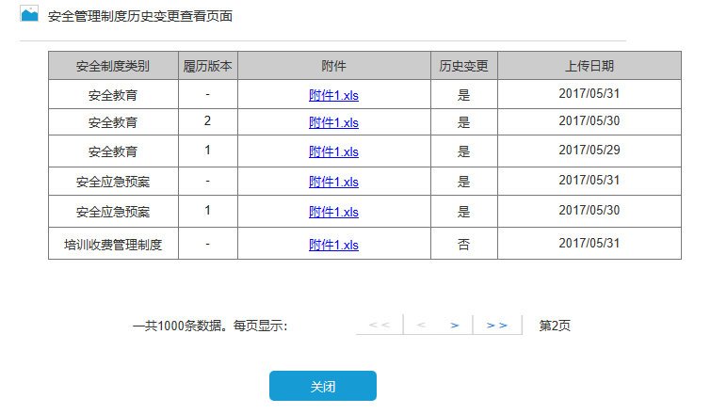

###### 输入项

无

###### 输出项

对象记录:

来源: tLedger_CompanyInstitutionInfo. QiYID=当前企业ID AND

tLedger_CompanyInstitutionInfo. FuJLJ != 空

+

tLedger_CompanyInstitutionHisInfo. QiYID=当前企业

排序：制度ID ASC，履历版本 DESC

安全制度类别：

类型：Label

字段：tLedger_Institution. ZhiDMC

履历版本：

类型：Label

字段： 1.最新显示’-’

2.履历tLedger_CompanyInstitutionHisInfo. LVLBB

附件：

类型：Link

字段： 1.最新：tLedger_CompanyInstitutionInfo. FuJMC

2.履历：tLedger_CompanyInstitutionHisInfo. FuJMC

历史变更：

类型：Label

字段： 1.不存在履历的制度：显示【否】。

2.存在履历的制度：最新和履历 全部显示【是】。

上传日期：

类型：Label

字段： 1.最新：tLedger_CompanyInstitutionInfo. ShangCRQ （YYYY/MM/DD）

2.履历：tLedger_CompanyInstitutionHisInfo. ShangCRQ （YYYY/MM/DD）

###### 流程逻辑

【附件】按下：

最新：

根据点击的附件的tLedger_CompanyInstitutionInfo. FuJLJ下载相对应文件至本地。文件名为tLedger_CompanyInstitutionInfo. FuJMC。

履历：

根据点击的附件的tLedger_CompanyInstitutionHisInfo. FuJLJ下载相对应文件至本地。文件名为tLedger_CompanyInstitutionHisInfo. FuJMC。

【关闭】按下：

关闭画面

###### 限制条件

本页面为行业端使用页面。

##### 企业安全制度管理页面（企业端）

###### 功能描述

企业端对自己上传的安全制度附件进行查看。

【画面初期】，列出行业端指定的本行业全部制度类别，已上传附件的显示相关信息，未上传过的，显示’-‘。

点击【上传】，跳转至【安全管理制度新增页面】。

点击【删除】，删除选中条已上传的附件。

点击【查看】，跳转至【安全管理制度新增页面】，元素不可修改，提供下载链接。

###### 界面原型

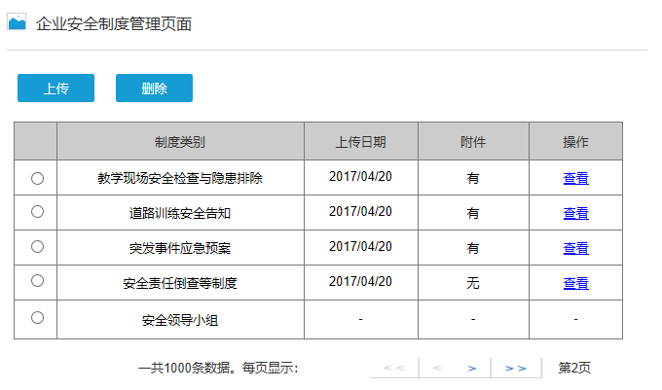

###### 输入项

管理制度名称：

类型：画面项目-文本框

字段：用户输入

###### 输出项

对象记录:

来源: tLedger_Institution. HangYLB = 当前企业行业的所有制度条目

排序：制度ID ASC

制度类别：

类型：Label

字段：tLedger_Institution. ZhiDMC

上传日期：

类型：Label

字段： 1. tLedger_CompanyInstitutionInfo存在当前制度并且FuJLJ不为空，显示tLedger_CompanyInstitutionInfo. ShangCRQ

2.上记以外，显示’-‘

附件：

类型：Label

字段： 1. tLedger_CompanyInstitutionInfo存在当前制度并且FuJLJ不为空，显示【有】

2.上记以外，显示’-‘

操作：

类型：Link

字段： 1. tLedger_CompanyInstitutionInfo存在当前制度并且FuJLJ不为空，显示【查看】

2.上记以外，显示’-‘

###### 流程逻辑

【查看】按下：

跳转到【安全管理制度新增页面（企业端）】。详细参考【安全管理制度新增页面（企业端）】。

【上传】按下：

1.输入检查：

没有选中制度，提示消息（内容：“请选择检查制度”）。

2.跳转到【安全管理制度新增页面（企业端）】。详细参考【安全管理制度新增页面（企业端）】。

【删除】按下：

1.输入检查：

没有选中制度，提示消息（内容：“请选择检查制度”）。

2.清空当前条制度。

tLedger_CompanyInstitutionInfo. FuJMC FuJLJ ShangCRQ 设为空。

###### 限制条件

本页面为企业端使用页面。

##### 安全管理制度新增查看页面（企业端）

###### 功能描述

企业针对制度上传或查看附件。

###### 界面原型

上传的场合：

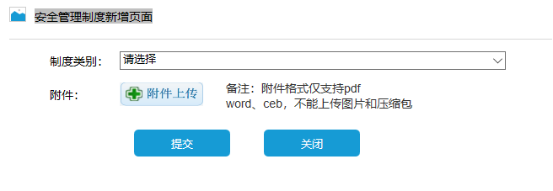

查看的场合：



###### 输入项

制度类别：

上传的场合：

类型：画面项目-下拉列表

来源: tLedger_Institution. HangYLB = 当前企业行业的所有制度条目

排序：制度ID ASC

查看的场合：

类型：画面项目-文本表

来源: tLedger_Institution. HangYLB = 前画面选中的制度条目

附件：

上传的场合：

类型：画面项目-Upload

字段：用户输入

查看的场合：

类型：画面项目-Link

来源: tLedger_CompanyInstitutionInfo. FuJMC

###### 输出项

无

###### 流程逻辑

【提交】按下：

1.初次上传时，插入tLedger_CompanyInstitutionInfo

2.非初次上传时，需要做成上传履历：

* + - * 1. 复制tLedger_CompanyInstitutionInfo当前条至tLedger_CompanyInstitutionHisInfo。
        2. tLedger_CompanyInstitutionHisInfo. LVLBB= 当前企业当前制度最大履历版本+1
        3. 删除tLedger_CompanyInstitutionInfo当前条。
        4. 当前上传信息，插入tLedger_CompanyInstitutionInfo。

###### 限制条件

本页面为企业端使用页面。

#### 安全会议

##### 4.1.2.1.1 企业安全会议管理页面（行业端）

###### 功能描述

行业端对企业上报的安全会议进行一览检索查询，可以按【管辖机构】、【会议类别】、【行业类别】、【会议起止日期】、【业户名称】为条件进行检索。

点击【查看】，跳转至【安全会议查看页面】查看会议详细信息。

###### 界面原型

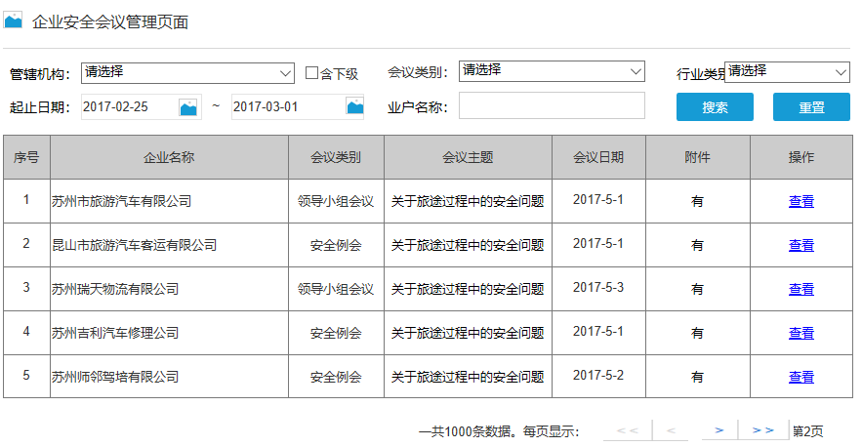

###### 输入项

行业类别：

类型：画面项目-下拉列表

字段：以下固定值

客运

普货

危货

驾培

维修

管辖机构：

类型：画面项目-下拉列表

字段：tOrganization_OrganizationInfo. fOrganizationName

含下级：

类型：画面项目-复选框

字段：初期未选中

其他：管辖机构未选的情况下，不可用。

会议类别

类型：画面项目-下拉列表

字段：以下固定值

领导小组会议

安全例会

其他

企业名称：

类型：画面项目-文本框

字段：用户输入

起止日期：

类型：画面项目-日期选择（始~终）

字段：用户输入

其他：结束日期应始终>=开始日期

###### 输出项

序号：

类型：Label

字段：1开始连番

企业名称：

类型：Label

字段：tLedger_CompanyMeetingInfo. QiYMC

会议类别：

类型：Label

字段：tLedger_CompanyMeetingInfo. HuiYLB

会议主题：

类型：Label

字段：tLedger_CompanyMeetingInfo. HuiYZT

会议日期：

类型：Label

字段：tLedger_CompanyMeetingInfo. HuiYRQ

附件：

类型：Label

字段：tLedger_CompanyMeetingInfo. HUiYJLFJ

其他：不为空:有 空：-

操作：

类型：Label

字段：”查看”

###### 流程逻辑

【检索】按下：

按输入的检索条件【企业名称】、【管辖机构】、【含下级】、【行业类别】、【起止日期】为条件，从tLedger_CompanyMeetingInfo检索结果。

【含下级】勾选时：同时检索出所选管辖机构下属机构的企业信息。

下属企业通过tOrganization_OrganizationInfo. fParentID识别。

【重置】按下：

画面至初始显示状态

【查看】按下：

跳转到【安全会议查看页面】。详细参考【安全会议查看页面】。

###### 限制条件

本页面为行业端使用页面。

##### 安全会议查看页面（行业端）

###### 功能描述

行业端对企业上报的安全会议进行详细查看。

点击【查看】，跳转至【安全会议查看页面】查看会议详细信息。

###### 界面原型

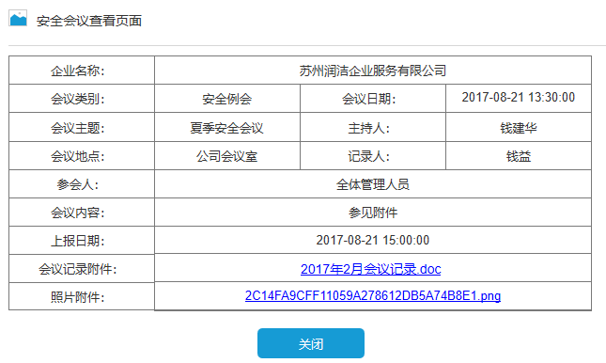

###### 输入项

无

###### 输出项

企业名称

类型：Label

字段：tLedger_CompanyMeetingInfo.QiYMC

会议类别

类型：Label

字段：tLedger_CompanyMeetingInfo.HuiYLB

会议日期

类型：Label

字段：tLedger_CompanyMeetingInfo.HuiYRQ

会议主题

类型：Label

字段：tLedger_CompanyMeetingInfo.HuiYZT

主持人

类型：Label

字段：tLedger_CompanyMeetingInfo.ZhuCR

会议地点

类型：Label

字段：tLedger_CompanyMeetingInfo.HuiYDD

记录人

类型：Label

字段：tLedger_CompanyMeetingInfo.JiLR

参会人

类型：Label

字段：tLedger_CompanyMeetingInfo.CanHR

会议内容

类型：Label

字段：tLedger_CompanyMeetingInfo.HuiYNR

上报日期

类型：Label

字段：tLedger_CompanyMeetingInfo.ShangBRQ

会议记录附件

类型：Link

字段：tLedger_CompanyMeetingInfo.HUiYJLFJM

照片附件

类型：Link

字段：tLedger_CompanyMeetingInfo.HuiYJLZPM

###### 流程逻辑

【链接】按下：

根据tLedger_CompanyMeetingInfo.HUiYJLFJLJ下载当前附件。

根据tLedger_CompanyMeetingInfo. HuiYJLZLJ下载当前照片。

【关闭】按下：

关闭本画面

###### 限制条件

本页面为行业端使用页面。

##### 安全会议查看页面（企业端）

###### 功能描述

企业对自己企业的安全会议进行一览检索查询，可以按【会议起止日期】、【会议类别】为条件进行检索。

点击【查看】，跳转至【安全会议新增查看页面】查看会议详细信息。

点击【修改】，跳转至【安全会议新增查看页面】修改会议详细信息。

点击【删除】，删除当前安全会议。

###### 界面原型

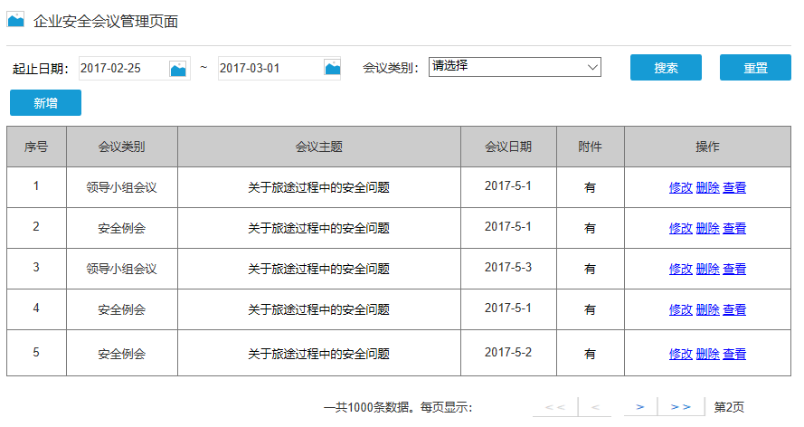

###### 输入项

起止日期：

类型：画面项目-日期选择（始~终）

字段：用户输入

其他：结束日期应始终>=开始日期

会议类别

类型：画面项目-下拉列表

字段：以下固定值

领导小组会议

安全例会

其他

###### 输出项

序号：

类型：Label

字段：1开始连番

会议类别

类型：Label

字段：tLedger_CompanyMeetingInfo.HuiYLB

会议日期

类型：Label

字段：tLedger_CompanyMeetingInfo.HuiYRQ

会议主题

类型：Label

字段：tLedger_CompanyMeetingInfo.HuiYZT

附件：

类型：Label

字段：tLedger_CompanyMeetingInfo. HUiYJLFJ

其他：不为空:有 空：-

操作：

类型：Label

字段：”修改 删除 查看”

###### 流程逻辑

【检索】按下：

按输入的检索条件【起止日期】、【会议类别】为条件，从tLedger_CompanyMeetingInfo检索结果。

【重置】按下：

画面至初始显示状态

【新增】按下：

跳转到【安全会议新增查看页面】。详细参考【安全会议新增查看页面】。

【查看】按下：

跳转到【安全会议新增查看页面】。详细参考【安全会议新增查看页面】。

###### 限制条件

本页面为企业端使用页面。

##### 安全会议新增查看页面（企业端）

###### 功能描述

新增/修改本企业的安全会议信息。

点击【保存】，保存当前画面的安全会议信息至tLedger_CompanyMeetingInfo。

点击【关闭】，放弃保存，关闭画面。

###### 界面原型

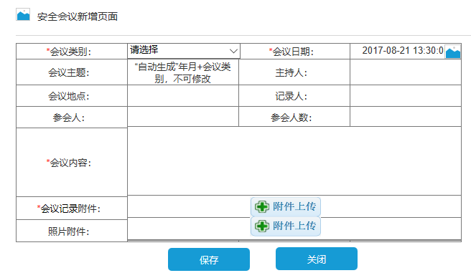

###### 输入项

新增的场合：除会议类别外，全部为空

修改的上和：如下

会议类别

类型：Label

字段：tLedger_CompanyMeetingInfo.HuiYLB

会议日期

类型：Label

字段：tLedger_CompanyMeetingInfo.HuiYRQ

会议主题

类型：Label

字段：自动生成：年月+会议类别+连番（不可修改）

主持人

类型：Label

字段：tLedger_CompanyMeetingInfo.ZhuCR

会议地点

类型：Label

字段：tLedger_CompanyMeetingInfo.HuiYDD

记录人

类型：Label

字段：tLedger_CompanyMeetingInfo.JiLR

参会人

类型：Label

字段：tLedger_CompanyMeetingInfo.CanHR

会议内容

类型：Label

字段：tLedger_CompanyMeetingInfo.HuiYNR

上报日期

类型：Label

字段：tLedger_CompanyMeetingInfo.ShangBRQ

会议记录附件

类型：Label

字段：tLedger_CompanyMeetingInfo.HUiYJLFJM

照片附件

类型：Label

字段：tLedger_CompanyMeetingInfo.HuiYJLZPM

###### 输出项

无

###### 流程逻辑

【保存】按下：

1. 输入校验：

必输项:会议类别、会议日期、会议主题、会议内容、会议内容附件

1. 更新/插入tLedger_CompanyMeetingInfo。

###### 限制条件

本页面为企业端使用页面。

### 安全约谈模块

#### 约谈单位维护

##### 4.1.3.1.1 约谈单位一栏页面

###### 功能描述

行业端对约谈单位进行一栏检索，删除。

点击【新增】、跳转至【约谈单位新增页面】页面。

点击【删除】，删除当前记录。

###### 界面原型

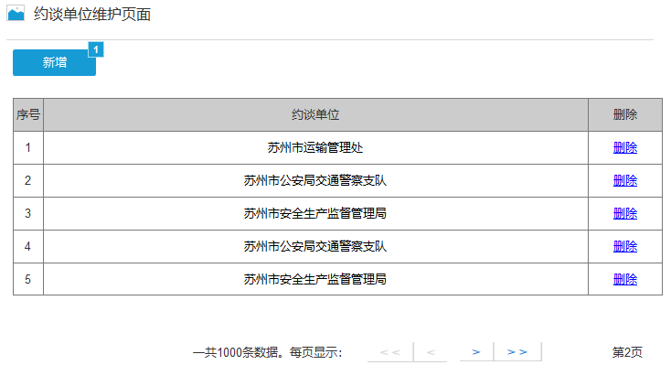

###### 输入项

无

###### 输出项

序号：

类型：Label

字段：1开始连番

名称：

类型：Label

字段：tTalks_TalkCompanyInfo. YueTDWMC

删除：

类型：Link

字段：固定”删除”

###### 流程逻辑

【初始化】：

从tTalks_TalkCompanyInfo检索全部记录。

【新增】按下：

跳转至【约谈单位新增页面】

【删除】按下：

1.显示提示消息（确定要删除当前约谈单位吗？）

2. 从tTalks_TalkCompanyInfo，删除选中记录

###### 限制条件

本页面为行业端使用页面。

##### 4.1.3.1.2 约谈单位新增页面

###### 功能描述

行业端对约谈单位进行新增。

点击【保存】、新增当前约谈单位。

###### 界面原型

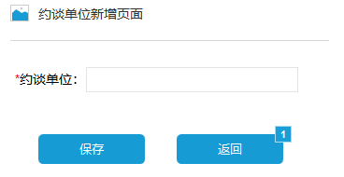

###### 输入项

约谈单位：

类型：文本框

字段：tTalks_TalkCompanyInfo. YueTDWMC

###### 输出项

无

###### 流程逻辑

【保存】按下：

1. 输入检查

约谈单位为空，提示消息（内容：“请输入约谈单位”）。

1. 约谈单位信息插入tTalks_TalkCompanyInfo。

###### 限制条件

本页面为行业端使用页面。

#### 约谈管理

##### 4.1.3.2.1 通知约谈记录一览页面

###### 功能描述

行业端对谈记录信息的一栏查询功能，可根据管辖机构，约谈单位，被约谈单位，时间段，约谈地点，行业类别进行检索。

点击【新增约谈】链接，可跳转至【通知约谈新增页面】并显示当前企业的车辆信息。

点击【录入约谈记录】链接，可跳转至【约谈结果录入页面】。

点击【查看】链接，可跳转至【整改结果详情查看页面】。

###### 界面原型

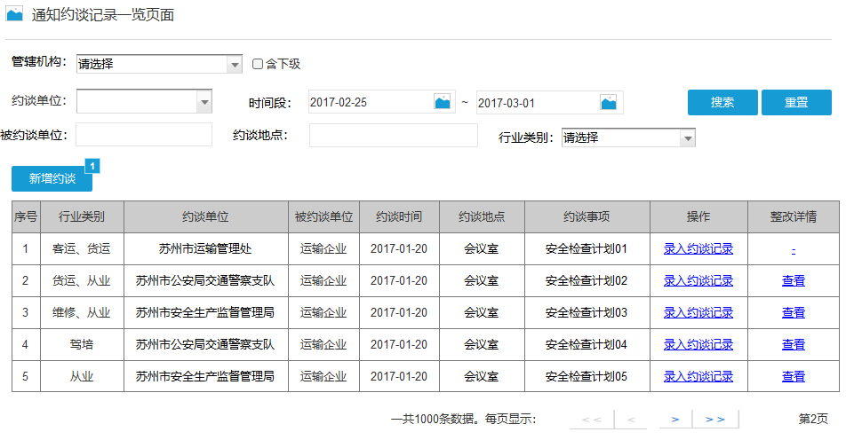

###### 输入项

行业类别：

类型：画面项目-下拉列表

字段：下列固定值：

客运企业

普货企业

危货企业

维修企业

机动车综合性能检测站

驾培企业

管辖机构：

类型：画面项目-下拉列表

字段：tOrganization_OrganizationInfo. fOrganizationName

含下级：

类型：画面项目-复选框

字段：初期未选中

其他：管辖机构未选的情况下，不可用。

约谈单位：

类型：画面项目-下拉列表

字段：tTalks_TalkCompanyInfo. YueTDWMC

约谈单位：

类型：画面项目-文本框

字段：用户输入

约谈单地点：

类型：画面项目-文本框

字段：用户输入

时间段  
 类型：画面项目-日期选择（始~终）

字段：用户输入

###### 输出项

序号：

类型：Label

字段：1开始连番

行业类别：

类型：Label

字段：tTalks_TalkInfo. HangYLB

约谈单位：

类型：Label

字段：tTalks_TalkInfo. YueTDWMC

被约谈类别：

类型：Label

字段：tTalks_TalkInfo. BeiYTDWMC

约谈时间：

类型：Label

字段：tTalks_TalkInfo. YueTSJ

约谈地点：

类型：Label

字段：tTalks_TalkInfo. YueTDD

约谈事项：

类型：Label

字段：tTalks_TalkInfo. YueTSX

操作：

类型：Link

字段：固定”录入约谈记录”

###### 流程逻辑

【检索】按下：

根据检索条件，从tTalks_TalkInfo，检索出约谈记录信息。

【新增】按下：

跳转至【通知约谈新增页面】。

【录入约谈记录】按下：

跳转至【约谈结果录入页面】。

###### 限制条件

本页面为行业端使用页面。

##### 通知约谈新增页面

###### 功能描述

行业端对需要约谈的企业，新增约谈计划。

点击【保存】、保存当前约谈。

注：

被约谈单位，参加科室：可通过点击添加，输入多个。

约谈地点，约谈事项：录入内容系统自动存档，方便下次点选。

被约谈单位：输入中模糊匹配提示。

###### 界面原型

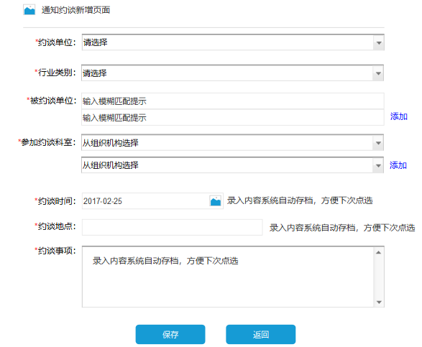

###### 输入项

约谈单位：

类型：画面项目-文本框

字段：tTalks_TalkCompanyInfo. YueTDWMC

行业类别：

类型：画面项目-下拉列表

字段：下列固定值：

客运企业

普货企业

危货企业

维修企业

机动车综合性能检测站

驾培企业

被约谈单位：

类型：画面项目-文本框（输入中模糊匹配提示）

字段：SSP_RoadOwnerView. YeHMC

参加约谈科室：

类型：画面项目-下拉列表

字段：组织机构表??

约谈时间：

类型：画面项目-日期选择

字段：用户输入

约谈地点

类型：画面项目-文本框

字段：用户输入

约谈地点

类型：画面项目-文本框（多行）

字段：用户输入

###### 输出项

无

###### 流程逻辑

【添加】按下

画面动态添加一个文本框（被约谈人，参与科室）

【保存】按下：

1.输入检查

必输项为空，提示消息（内容：“请输入XXXX”）。

2.以输入的被约谈单位为单位，插入tTalks_TalkInfo。

e.g. 输入了3家被约谈单位，tTalks_TalkInfo中分别插入这3家单位的数据，其他字段相同。

【返回】按下：

关闭当前页面。

###### 限制条件

本页面为行业端使用页面。

##### 约谈结果录入页面

###### 功能描述

行业端对企业约谈后，录入约谈记录与上传相关附件。

点击【提交】、保存约谈结果。

【是否需要整改】选择【是】时，显示下部整改信息。

【整改期限】选择【限期整改】时，显示后方整改整改日期框。

###### 界面原型

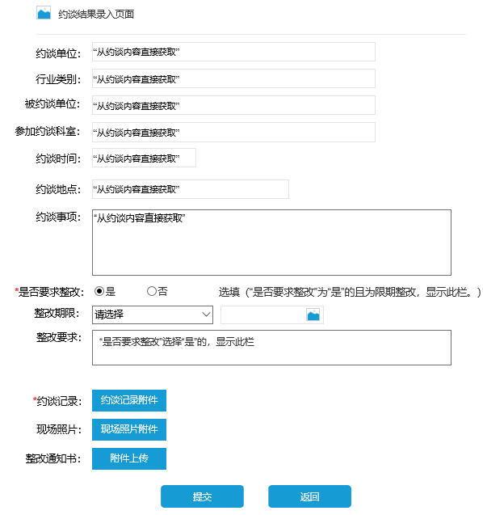

###### 输入项

约谈单位：

类型：Label

字段：tTalks_TalkInfo. YueTDWMC

行业类别单位：

类型：Label

字段：tTalks_TalkInfo. HangYLB

被约谈单位：

类型：Label

字段：tTalks_TalkInfo. BeiYTDWMC

参加科室：

类型：Label

字段：tTalks_TalkInfo. CanYKS

约谈时间：

类型：Label

字段：tTalks_TalkInfo. YueTSJ

约谈地点：

类型：Label

字段：tTalks_TalkInfo. YueTDD

约谈事项：

类型：Label

字段：tTalks_TalkInfo. YueTSS

是否要求整改：

类型：画面项目-单选按钮

字段：tTalks_TalkInfo. ShiFYZG

整改期限：

类型：画面项目-下拉列表 + 日期选择（限期整改时显示）

字段：tTalks_TalkInfo. ZhenGQX

整改要求

类型：画面项目-文本框（多行）

字段：tTalks_TalkInfo. ZhenGYQ

约谈记录

类型：画面项目-上传控件

字段：tTalks_TalkInfo. YueTJLFJ

约谈照片

类型：画面项目-上传控件

字段：tTalks_TalkInfo. XianCZP

整改通知书

类型：画面项目-上传控件

字段：tTalks_TalkInfo. ZhenGTZSLJ

###### 输出项

无

###### 流程逻辑

【保存】按下：

1.输入检查

必输项为空，提示消息（内容：“请输入XXXX”）。

2.更新tTalks_TalkInfo中当前条记录。

【返回】按下：

关闭当前页面。

###### 限制条件

本页面为行业端使用页面。

##### 整改结果查询详情页面

###### 功能描述

行业端对企业约谈后，企业整改后的结果进行查看。

###### 界面原型

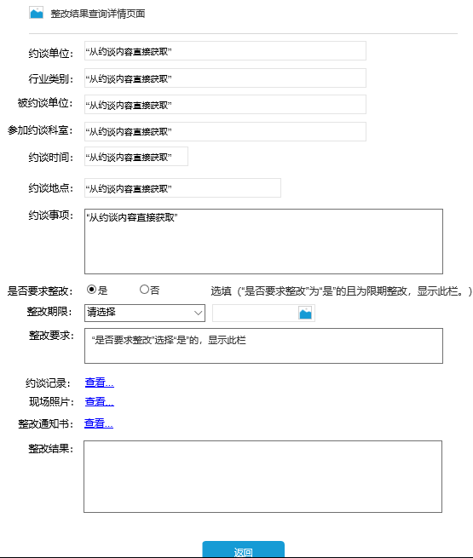

###### 输入项

无

###### 输出项

约谈单位：

类型：Label

字段：tTalks_TalkInfo. YueTDWMC

行业类别单位：

类型：Label

字段：tTalks_TalkInfo. HangYLB

被约谈单位：

类型：Label

字段：tTalks_TalkInfo. BeiYTDWMC

参加科室：

类型：Label

字段：tTalks_TalkInfo. CanYKS

约谈时间：

类型：Label

字段：tTalks_TalkInfo. YueTSJ

约谈地点：

类型：Label

字段：tTalks_TalkInfo. YueTDD

约谈事项：

类型：Label

字段：tTalks_TalkInfo. YueTSS

是否要求整改：

类型：画面项目-单选按钮

字段：tTalks_TalkInfo. ShiFYZG

整改期限：

类型：画面项目-下拉列表 + 日期选择（限期整改时显示）

字段：tTalks_TalkInfo. ZhenGQX

整改要求

类型：画面项目-文本框（多行）

字段：tTalks_TalkInfo. ZhenGYQ

约谈记录

类型：画面项目-上传控件

字段：tTalks_TalkInfo. YueTJLFJ

约谈照片

类型：画面项目-上传控件

字段：tTalks_TalkInfo. XianCZP

整改通知书

类型：画面项目-上传控件

字段：tTalks_TalkInfo. ZhenGTZSLJ

整改结果

类型：画面项目-文本框（多行）

字段：tTalks_TalkReformInfo. ZhenGJG（只显示履历版本最大的记录）

###### 流程逻辑

【初始化】按下：

从tTalks_TalkInfo，tTalks_TalkReformInfo显示选中约谈，整改后信息。

tTalks_TalkReformInfo选用，履历版本最大的记录。

tTalks_TalkInfo和tTalks_TalkReformInfo通过【YueTDGUID】关联。

【返回】按下：

关闭当前页面。

###### 限制条件

本页面为行业端使用页面。

#### 企业端被约谈管理

##### 4.1.3.3.1 被约谈一览页面

###### 功能描述

企业端对被约谈记录进行一览查看，可根据约谈事项，时间段，状态进行检索。

点击【整改】链接，可跳转至【约谈反馈页面】。

###### 界面原型

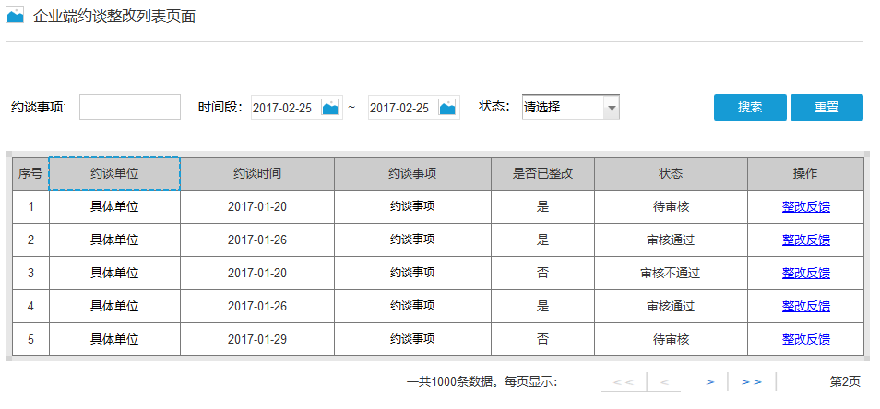

###### 输入项

约谈事项：

类型：画面项目-文本框

字段：用户输入

时间段  
 类型：画面项目-日期选择（始~终）

字段：用户输入

状态：

类型：画面项目-下拉列表

字段：下列固定值：

待审核

通过

不通过

退回

###### 输出项

序号：

类型：Label

字段：1开始连番

约谈单位：

类型：Label

字段：tTalks_TalkInfo. YueTDWMC

约谈时间：

类型：Label

字段：tTalks_TalkInfo. YueTSJ

约谈事项：

类型：Label

字段：tTalks_TalkInfo. YueTSX

是否已整改

类型：Label

字段：tTalks_TalkReformInfo是否存在记录？”是”：”否”

操作：

类型：Link

字段：固定”整改反馈”

###### 流程逻辑

【检索】按下：

根据检索条件，从tTalks_TalkInfo，tTalks_TalkReformInfo检索出当前企业全部约谈记录信息。

tTalks_TalkInfo和tTalks_TalkReformInfo通过【YueTDGUID】关联。

【整改反馈】按下：

跳转至【约谈反馈页面】。

###### 限制条件

本页面为企业端使用页面。

##### 约谈反馈页面

###### 功能描述

企业根据被约谈后的整改要求，填写整改结果和上传附件。

可以多次填写，每次填写的履历都被保存。

###### 界面原型

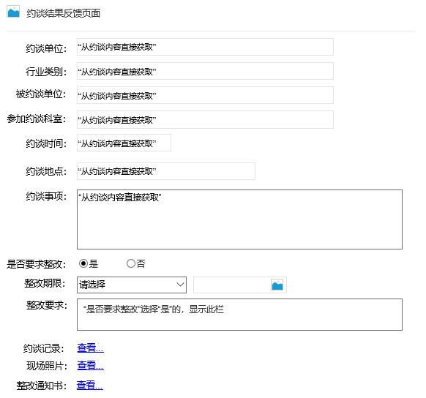

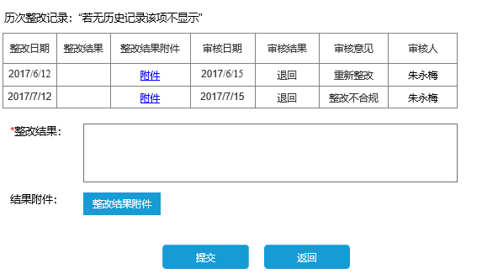

###### 输入项

整改结果

类型：画面项目-文本框（多行）

字段：tTalks_TalkReformInfo. ZhenGJG

结果附件  
 类型：画面项目-上传控件

字段：tTalks_TalkReformInfo. ZhenGJGFJ

###### 输出项

约谈单位：

类型：Label

字段：tTalks_TalkInfo. YueTDWMC

行业类别单位：

类型：Label

字段：tTalks_TalkInfo. HangYLB

被约谈单位：

类型：Label

字段：tTalks_TalkInfo. BeiYTDWMC

参加科室：

类型：Label

字段：tTalks_TalkInfo. CanYKS

约谈时间：

类型：Label

字段：tTalks_TalkInfo. YueTSJ

约谈地点：

类型：Label

字段：tTalks_TalkInfo. YueTDD

约谈事项：

类型：Label

字段：tTalks_TalkInfo. YueTSS

是否要求整改：

类型：画面项目-单选按钮

字段：tTalks_TalkInfo. ShiFYZG

整改期限：

类型：画面项目-下拉列表 + 日期选择（限期整改时显示）

字段：tTalks_TalkInfo. ZhenGQX

整改要求

类型：画面项目-文本框（多行）

字段：tTalks_TalkInfo. ZhenGYQ

约谈记录

类型：画面项目-上传控件

字段：tTalks_TalkInfo. YueTJLFJ

约谈照片

类型：画面项目-上传控件

字段：tTalks_TalkInfo. XianCZP

整改通知书

类型：画面项目-上传控件

字段：tTalks_TalkInfo. ZhenGTZSLJ

整改履历-整改日期

类型：画面项目-Label

字段：tTalks_TalkReformInfo. ZhenGRQ

整改履历-整改结果

类型：画面项目-Label

字段：tTalks_TalkReformInfo. ZhenGJG

整改履历-整改结果附件

类型：画面项目-Label

字段：tTalks_TalkReformInfo. ZhenGJGFJ

整改履历-审核日期

类型：画面项目-Label

字段：tTalks_TalkReformInfo. ShenHRQ

整改履历-审核结果

类型：画面项目-Label

字段：tTalks_TalkReformInfo. ZhenGJG

整改履历-审核意见

类型：画面项目-Label

字段：tTalks_TalkReformInfo. ShenHYJ

整改履历-审核人

类型：画面项目-Label

字段：tTalks_TalkReformInfo. ShenHR

###### 流程逻辑

【初始化】

从tTalks_TalkInfo，tTalks_TalkReformInfo检索出当前企业全部约谈记录信息。

tTalks_TalkInfo和tTalks_TalkReformInfo通过【YueTDGUID】关联，检索出多条整改履历。

【提交】按下：

将最新的整改记录插入tTalks_TalkReformInfo。

###### 限制条件

本页面为企业端使用页面。

### 安全监督检查模块

#### 检查人员维护

##### 4.1.4.1.1 检查人员一览页面

###### 功能描述

行业端对检查人员进行增删改查。可按【姓名】、【科室】、【执法证号】进行检索。

点击【新增】、跳转至【检查人员新增/查看页面】页面，各项为空。

点击【修改】、跳转至【检查人员新增/查看页面】页面，各项为选中人员信息。

点击【删除】，删除当前记录。

###### 界面原型

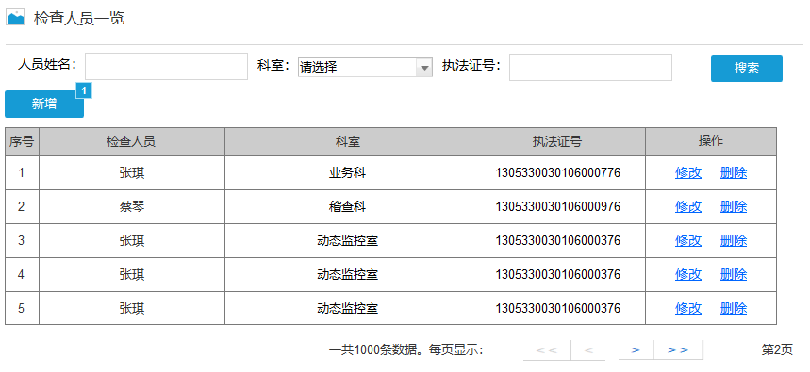

###### 输入项

人员姓名：

类型：画面项目-文本框

字段：用户输入

科室：

类型：画面项目-下拉框

字段：SSP_DepartmentView. KeSMC

###### 输出项

序号：

类型：Label

字段：1开始连番

检查人员：

类型：Label

字段：tCheck_CheckPersonInfo. XingM

科室：

类型：Label

字段：tCheck_CheckPersonInfo. KeSGUID join-> SSP_DepartmentView. KeSMC

执法证号：

类型：Label

字段：tCheck_CheckPersonInfo. ZhiFZH

修改：

类型：Link

字段：固定”修改”

删除：

类型：Link

字段：固定”删除”

###### 流程逻辑

【初始化】：

从tCheck_CheckPersonInfo检索全部记录。

【检索】按下：

根据输入的【姓名】、【科室】、【执法证号】，从tCheck_CheckPersonInfo检索记录。

【新增】按下：

跳转至【检查人员新增/查看页面】，各项为空。

【修改】按下：

跳转至【检查人员新增/查看页面】页面，各项为选中人员信息。

【删除】按下：

1.显示提示消息（确定要删除当前人员吗？）

2.从tCheck_CheckPersonInfo，删除选中记录

###### 限制条件

本页面为行业端使用页面。

##### 检查人员新增/查看页面

###### 功能描述

行业端对检查人员进行新增或查看详细。

点击【保存】、保存当前人员。

点击【返回】、关闭当前页面。

###### 界面原型

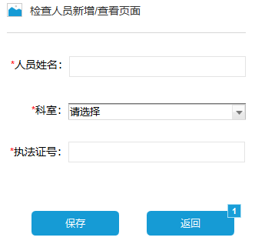

###### 输入项

人员姓名：

类型：画面项目-文本框

字段：用户输入

科室：

类型：画面项目-下拉框

字段：SSP_DepartmentView. KeSMC

执法证号：

类型：画面项目-文本框

字段：用户输入

###### 输出项

人员姓名：

类型：画面项目-文本框

字段：tCheck_CheckPersonInfo. XingM

科室：

类型：画面项目-下拉框

字段：SSP_DepartmentView. KeSMC

执法证号：

类型：画面项目-文本框

字段：tCheck_CheckPersonInfo. ZhiFZH

###### 流程逻辑

【保存】按下：

1. 输入检查

必输项为空，提示消息（内容：“请输入XXXXX”）。

1. 约谈单位信息插入或更新至tCheck_CheckPersonInfo。

###### 限制条件

本页面为行业端使用页面。

#### 检查计划管理

##### 4.1.4.2.1 检查计划一览页面

###### 功能描述

行业端对制定的检查计划进行一览查询，可根据【行业类别】、【时间段】、【状态】、【检查主题】、【检查类别】进行查询。

点击【新增】，跳转至【检查计划新增页面】。

点击【结果录入】，跳转至【检查结果录入页面】。

点击【检查结果】，跳转至【检查结果查询页面】。

###### 界面原型

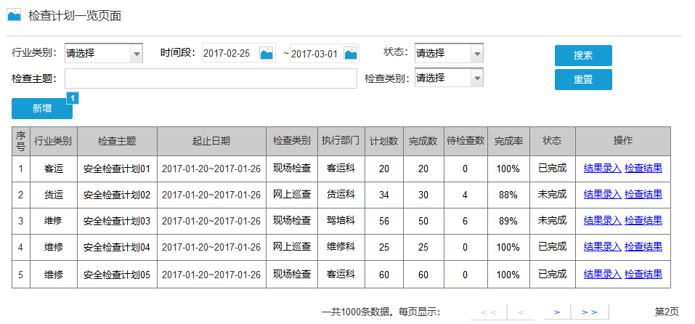

###### 输入项

行业类别：

类型：画面项目-下拉列表

字段：以下固定值

客运

普货

危货

驾培

维修

时间段：

类型：画面项目-日期选择

字段：用户输入

状态：

类型：画面项目-下拉框

字段：以下固定值

已完成

未完成

检查主题：

类型：画面项目-文本框

字段：用户输入

检查类别：

类型：画面项目-下拉框

字段：以下固定值

现场检查

网上巡查

###### 输出项

序号：

类型：Label

字段：1开始连番

行业类别：

类型：Label

字段：tCheck_CheckPlanInfo. HangYLB

检查主题：

类型：Label

字段：tCheck_CheckPlanInfo. JianCZT

起止日期：

类型：Label

字段：tCheck_CheckPlanInfo. KaiSRQ + “~” + tCheck_CheckPlanInfo. JieSRQ

检查类别：

类型：Label

字段：tCheck_CheckPlanInfo. JianCLB

执行部门：

类型：Label

字段：tCheck_CheckPlanInfo. ZhiXBM

计划数：

类型：Label

字段：tCheck_CheckPlanInfo. JianCJHS

完成数：

类型：Label

字段：详见下方（*1）

待检查数：

类型：Label

字段：计划数 - 完成数

完成率：

类型：Label

字段：完成数 / 计划数 * 100%

状态：

类型：Label

字段：完成率=100%场合,”已完成”；否则”未完成”。

操作：

类型：Link

字段：固定”结果录入” , “检查结果”

**（*1）完成数计算：**

根据当天计划的【开始时间】和【结束时间】，从tCheck_CheckedCompanyInfo中检索出【检查日期】在上述时间段中的公司数量即为完成数。

注：完成数>计划数时，显示计划数。

###### 流程逻辑

【初始化】：

从tCheck_CheckPlanInfo结合tCheck_CheckedCompanyInfo检索全部记录。

【检索】按下：

根据输入的【行业类别】、【时间段】、【状态】、【检查主题】、【检查类别】，从tCheck_CheckPlanInfo结合tCheck_CheckedCompanyInfo检索记录。

【新增】按下：

跳转至【检查计划新增页面】，详情参考【检查计划新增页面】。

【结果录入】按下：

跳转至【检查结果录入页面】页面，【检查结果录入页面】。

【检查结果】按下：

跳转至【检查结果查询页面】页面，【检查结果查询页面】。

###### 限制条件

本页面为行业端使用页面。

##### 检查计划新增页面

###### 功能描述

行业端对检查计划进行新增。

点击【提交】，保存检查计划。

点击【返回】，关闭本页面。

###### 界面原型

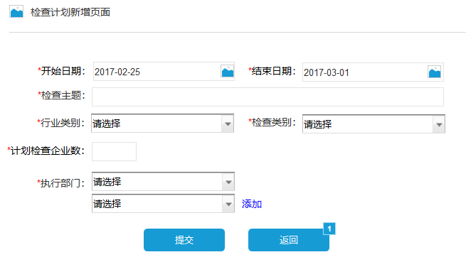

###### 输入项

开始日期：

类型：画面项目-日期选择

字段：tCheck_CheckPlanInfo. KaiSRQ

结束日期：

类型：画面项目-日期选择

字段：tCheck_CheckPlanInfo. JieSRQ

检查主题：

类型：画面项目-文本框

字段：tCheck_CheckPlanInfo. JianCZT

行业类别：

类型：画面项目-下拉列表

字段：tCheck_CheckPlanInfo. HangYLB

检查类别：

类型：画面项目-下拉框

字段：tCheck_CheckPlanInfo. JianCLB

计划检查企业数：

类型：画面项目-文本框

字段：tCheck_CheckPlanInfo .JianCJHS

执行部门：

类型：画面项目-下拉框

字段：SSP_DepartmentView. KeSMC(来源)

tCheck_CheckPlanInfo . ZhiXBM

###### 输出项

无

###### 流程逻辑

【保存】按下：

1. 输入检查。

必输项未输入时，提示消息（内容：“请输入XXX”）。

1. 检查信息保存至tCheck_CheckPlanInfo。

【返回】按下：

关闭当前页面。

###### 限制条件

本页面为行业端使用页面。

##### 检查结果录入页面

###### 功能描述

行业端对已创建的检查计划，对企业进行检查。

可同时对**多家**企业录入**多项**检查结果（以检查时间为准）。

【被检查企业】、【检查人员】可以添加多项。

###### 界面原型

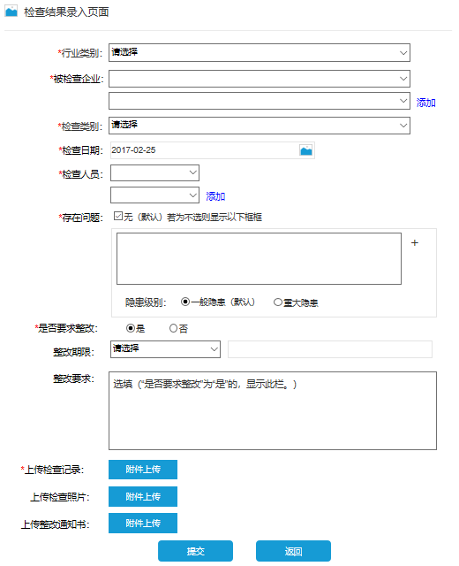

###### 输入项

行业类别：

类型：画面项目-下拉列表

字段：tCheck_CheckedCompanyInfo. JianCLB

被检查企业：

类型：画面项目-下拉列表

字段：tCheck_CheckedCompanyInfo .BeiCQYMC

检查类别：

类型：画面项目-下拉框

字段：tCheck_CheckedCompanyInfo . JianCLB

检查日期：

类型：画面项目-日期选择

字段：tCheck_CheckedCompanyInfo . JianCRQ

检查人员：

类型：画面项目-下拉框

字段：tCheck_CheckPersonInfo. XingM（来源）

tCheck_CheckedCompanyInfo . JianCRY

存在问题

类型：画面项目-文本框

字段：tCheck_CheckedCompanyInfo . CunZWT

是否要求整改

类型：画面项目-单选框

字段：tCheck_CheckedCompanyInfo . ShiFYZG

整改期限：

类型：画面项目-下拉列表 + 日期选择（限期整改时显示）

字段：tCheck_CheckedCompanyInfo. ZhenGQX

整改要求

类型：画面项目-文本框（多行）

字段：tCheck_CheckedCompanyInfo. ZhenGYQ

上传检查记录

类型：画面项目-上传控件

字段：tCheck_CheckedCompanyInfo. JianCJL

约谈照片

类型：画面项目-上传控件

字段：tCheck_CheckedCompanyInfo. XianCZP

整改通知书

类型：画面项目-上传控件

字段：tCheck_CheckedCompanyInfo. ZhenGTZSLJ

###### 输出项

无

###### 流程逻辑

【保存】按下：

1.输入检查。

必输项未输入时，提示消息（内容：“请输入XXX”）。

2.检查信息保存至tCheck_CheckedCompanyInfo。

【返回】按下：

关闭当前页面。

###### 限制条件

本页面为行业端使用页面。

## 应用支撑平台设计方案

### 电子地图设计方案

### 视频设计方案

## 终端系统设计方案

## 数据资源设计方案

### 静态数据

|  |  |  |  |  |  |
| --- | --- | --- | --- | --- | --- |
| 编号 | 数据名称 | 代表的实体对象 | 状态 | 管理主体 | 使用主体 |
|  |  |  |  |  |  |
|  |  |  |  |  |  |
|  |  |  |  |  |  |

编号不超过两级，用S[X.Y]方式表示，S表示静态数据、X相同的表示一个类别下的。编号一经启用不再修改，状态内填写“启用”，“停用”，管理主体是指由哪个角色（第1节中必须存在的角色）负责增、删、改操作，使用主体是指哪些角色（第1节中必须存在的角色）可以查询。

### 动态数据

|  |  |  |  |  |  |  |
| --- | --- | --- | --- | --- | --- | --- |
| 编号 | 数据名称 | 数据含义 | 关联的静态数据 | 状态 | 产生主体 | 使用主体 |
|  |  |  |  |  |  |  |
|  |  |  |  |  |  |  |
|  |  |  |  |  |  |  |

编号不超过两级，用D[X.Y]方式表示，D表示动态数据，X相同的表示一个类别下的。编号一经启用不再修改，状态内填写“启用”，“停用”，动态数据必须和静态数据关联。产生主体是指由哪个角色（第1节中必须存在的角色）负责生成或者哪些设备生成，使用主体是指哪些角色（第1节中必须存在的角色）可以查询。

### 数据流程图

数据编号：【可以多个】

数据名称：【可以多个】

数据流程图：

数据流程图要依托系统，每个静态数据、动态数据都要画流程图，流程图相同的可以合并为一张图

## 备份系统设计方案

### 数据备份系统方案

### 数据现状及增长情况

### 历史数据迁入方案

## 网络系统设计方案

### 网络区域及其关系

系统部署的网络分了几个区域，相互之间的关系（互访性）

### 系统与网络区域的关系

| **区域编号** | **网络区域名称** | **包含的系统名称** |
| --- | --- | --- |
| A | 核心数据区 | 数据库系统 |
| B | 核心应用区 | 调度管理系统、业务评价系统、系统状态监测系统 |
| D | APN接入区 | 车载设备管理系统、考勤设备管理系统 |
| E | 外网 |  |
| F | 交通专网 | 视频系统、电子地图系统、备用调度管理系统、备用信息发布系统、备用数据交换平台、行业管理系统、企业应用系统 |
| H | DMZ区域 | 信息发布系统、数据交换平台、镜像数据库系统 |
| I | 坐席区域 | 调度客户端、视频客户端、地图客户端、通讯系统 |
| J | 终端区 | 车载设备、电子站牌、考勤设备 |

### 硬件拓扑图

绘制网络设备（交换机、路由器、防火墙）、计算机设备（宿主机、客户机）之间的关系图

网络设备的地址分配、配置参数

服务器的地址分配、配置参数

存储设备的地址分配、配置参数

虚拟机池的定义（CPU、内存、存储空间、虚拟交换机定义）

客户机的地址分配、配置参数

### 系统虚拟机部署方案与硬件关系

| **虚拟机编号** | **虚拟机名称** | **CPU数量** | **内存** | **硬盘** | **IP地址分配** |
| --- | --- | --- | --- | --- | --- |
| 1 | 业务评价系统 | 1 | 64G | 500G | 192.168.51.14 |
| 2 | 系统状态监测平台 | 1 | 16G | 100G | 192.168.51.16 |
| 3 | 信息发布系统 | 1 | 32G | 100G | 192.168.51.15 |
| 4 | 电子站牌设备管理系统 | 1 | 32G | 500G | 192.168.51.21 |

### 设备清单

| **序号** | **设备名称** | **型号及技术参数** | **单位** | **数量** |
| --- | --- | --- | --- | --- |
| 1 | 核心交换机 | 华为S12708核心交换机  包转发率：6240Mpps/9120Mpps  交换容量：12.32Tbps/27.04Tbps  48端口十兆/百兆/千兆以太网电接口板  48端口百兆/千兆以太网光接口板  光模块-eSFP-GE-单模模块  支持LNP、Access、Trunk、Hybrid方式  支持default VLAN  支持VLAN 交换  支持QinQ、增强型灵活QinQ  支持基于MAC的动态VLAN分配  电源电压：AC（90-290V），DC（38.4--72V）  电源功率： 6600W | 台 | 3 |
| 2 | 网络交换机 | 华为S5700-52P-LI-AC以太网交换机  包转发率：78Mpps  背板带宽：256Gbps  48个10/100/1000Base-T以太网端口,4个千兆SFP,交流供电  支持4K个VLAN  支持Guest VLAN、Voice VLAN  支持GVRP协议  支持MUX VLAN功能  支持基于MAC/协议/IP子网/策略/端口的VLAN  支持1:1和N:1 VLAN Mapping功能  电源电压：AC（100-240V，50-60Hz），DC（48--60V）  电源功率：52W | 台 | 4 |

## 主机及存储系统设计方案

### 设计原则

### 设计方案

### 主机及存储设备配置

### 设备清单

| 类别 | 编号 | 设备名称 | 型号及技术参数 | 单位 | 数量 | 监测要求及方式 |
| --- | --- | --- | --- | --- | --- | --- |
| 服务器 | 1.1 | 车载设备管理服务器 | DELL PowerEdge R630  2*英特尔至强 E5-2650 v3 2.3GHz  8*16GB RDIMM, 2133 MT/s, 双列, x4 带宽  2*600GB 15K RPM SAS 12Gbps 2.5英寸热插拔硬盘 | 台 | 1 |  |
|  |  |  |  |  |  |
| 存储 | 2.1 | 存储设备 | DELL MD3860f存储  40*1.2TB 10K RPM SAS 2.5in Hot-plug Hard Drive  2*控制器, 16G FC, MD3860F, 4G 缓存  2*2X SFP, FC16, 16GB | 台 | 2 |  |
|  |  |  |  |  |  |

## 安全系统设计方案

## 运行维护系统设计方案

# 数据规范

## 基本数据类型和格式定义

### 基本数据类型

基本数据类型是指在数据规范中各个节点属性使用的数据类型和遵循的数据格式，如果有其他扩展的数据类型和格式可以在这里扩展，在本章末尾需要定义数据规范统一遵循的应用标识的具体值。

* + 系统主要使用九种标准数据类型，主要有：LOGICAL、LONG、SINGLE 、DOUBLE、CURRENCY、DATE、BINARY、TEXT、GUID。它们的含义、取值范围、格式和默认值如下：

|  |  |
| --- | --- |
| **类型** | **说明** |
| LOGICAL | 逻辑型，值为：true或false，不能为空且必须为小写，默认值false。 |
| LONG | 整数型，数据位数在设计时不限长度，不能为空，默认值0。 |
| SINGLE | 单精度型，取值范围：4个字节。经纬度数据，小数点后保留六位小数，默认值为0。 |
| DOUBLE | 小数型，数据位数和小数位数在设计时不限长度，不能为空，默认值0.0。 |
| CURRENCY | 货币型，仅含两位小数的数据，不能为空，默认值0.00。 |
| DATE | 日期型，格式为“YYYY-MM-DD HH:MM:SS”，默认值为空。 |
| BINARY | 二进制型，二进制数据的BASE64编码，默认值为空。 |
| TEXT | 文本型，长度不限，默认值为空。 |
| GUID | 数据标识型，格式“7adab85a-e2cd-4a17-a23b-4044b0d72560”小写格式，每一位必须是’0-9’，’a-f’十六个字符之一，按照标准GUID算法生成的内容。 |

* 扩展数据类型及其格式。扩展数据类型主要有车辆位置数据、多媒体数据。
* 系统中的应用标识统一为：

""。

元数据唯一标识统一命名为Guid，类型为GUID；与元数据关联的属性节点名称统一以“元数据名”+Guid的方式命名。如：员工信息元数据（Employee）中包含企业元数据（Company）的关联标识，则应命名为CompanyGuid。

### 其他说明

#### 元数据规范

本章用于描述所有元数据的相关信息，每个元数据都要包含下面八项内容：

**数据名称**：中文名称，数据用途，数据类型代码：Member

**数据定义**：数据属性列表

**数据格式**：

<Document TaskGuid="应用标识" DataGuid="人员标识" DataType="Member">

<Guid Type="TEXT">人员标识</Guid>

<属性节点 Type="TEXT">属性内容</属性节点>

……

</Document>

**数据描述**：

|  |  |  |
| --- | --- | --- |
| 节点名称 | 类型 | 含义 |
|  |  |  |
|  |  |  |

**数据完整性说明**：

与其他数据的关联说明；什么情况下数据无法写入；数据范围限制说明，唯一值定义；数据属性的限制条件；数据属性的默认值；数据删除后那些数据会受到影响。

**流转方式**：数据如何在系统中流转。

**访问权限**：各角色对数据的访问权限。

**数据生成的频度**：何时增加数据，何时删除数据，何时调整数据。

#### 单项数据读取规范

本章用于描述固定数据标识和类型的查询数据。类似于应用软件错误代码表、系统配置情况等信息是基本固定的数据，通过固定数据标识和类型可以进行查询，涉及这些数据的XML格式在这里进行描述，每个查询规范都要包含下面六项内容：

**数据名称**：定义数据的文字名称、数据标识和数据类型；

**数据定义**：数据包含的内容清单；

**返回值数据格式**：描述数据遵循的XML格式；

**数据描述**：

|  |  |  |
| --- | --- | --- |
| 节点名称 | 类型 | 含义 |
|  |  |  |
|  |  |  |

**数据完整性说明**：描述数据的来源以及与其他数据之间的关系，包括：引用关系、符合性关系、校验型关系等；

**访问权限**：描述数据被访问权限。

#### 查询命令和查询结果数据规范

本章用于描述数据查询命令和返回结果的格式，命令和结果按照一一对应的方式出现。应用软件包含的所有数据使用本章定义的规范都可以获取。每组查询规范包含下面七项内容：

**命令名称**：定义命令的文字名称和数据类型；

**命令含义**：描述查询命令的用途；

**查询命令格式**：定义输入参数遵循的XML格式；

**查询命令含义**：

|  |  |  |
| --- | --- | --- |
| 节点名称 | 类型 | 含义 |
|  |  |  |
|  |  |  |

**返回结果格：**定义返回结果遵循的XML格式；

**返回结果含义**：

|  |  |  |
| --- | --- | --- |
| 节点名称 | 类型 | 含义 |
|  |  |  |
|  |  |  |

**访问权限**：描述查询命令可以被那些角色使用。

## 元数据规范

## 单项数据查询规范

## 综合数据查询规范

# 数据库设计

## 数据库基本信息

|  |  |  |  |  |  |
| --- | --- | --- | --- | --- | --- |
| 序号 | 类型 | 文件名称 | 文件路径 | 初始大小 | 自增长大小 |
|  | 数据文件 |  |  |  |  |
|  | 日志文件 |  |  |  |  |
|  |  |  |  |  |  |

## 实体—关系图

## 数据字典

表

视图

道路运输企业基础信息View（SSP_RoadOwnerView）

## 脚本设计

存储过程

函数

## 计划任务设计